LE LEGGI DI KEPLERO

L’astronomo tedesco Keplero enunciò tre leggi che cercavano di spiegare i movimenti dei pianeti attorno al Sole. La prima legge, detta delle orbite, dice che “ i pianeti ruotano intorno al Sole descrivendo delle orbite ellittiche di cui il Sole occupa uno dei due fuochi”:

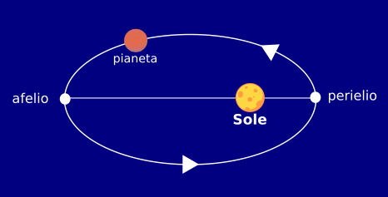

La seconda legge, detta delle velocità, dice che “il raggio vettore che unisce il pianete al Sole descrive aree uguali in tempi uguali” ; questa legge può essere espressa anche dicendo che **i pianeti quando sono più vicini al Sole ( perielio) hanno una velocità maggiore e quando sono più lontani dal Sole ( afelio) hanno una velocità minore:**

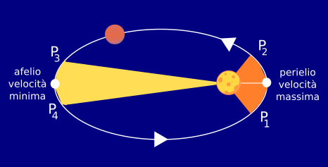

**La terza legge, detta dei tempi, dice che i pianeti che si trovano più vicini al Sole hanno un periodo di rivoluzione più corto e i pianeti che si trovano più lontani dal Sole hanno un periodo di rivoluzione più lungo; perciò i pianeti più lontani dal Sole impiegano più tempo a fare un giro di rivoluzione attorno al Sole.**

